МОСКОВСКИЙ ГОСУДАРСТВЕННЫЙ ТЕХНИЧЕСКИЙ УНИВЕРСИТЕТ

ИМ. Н. Э. БАУМАНА

Факультет "Информатика и системы управления"

### Кафедра ИУ5 “Системы обработки информации и управления”

Группа ИУ5-32Б

Отчёт по лабораторной работе №2

«Работа с классами»

Студент: Преподаватель:

Ваганов Даниил Дмитриевич Гапанюк Юрий Евгеньевич

Дата: ___.___.______ Дата: ___.___.______

Подпись: __________ Подпись: __________

Москва, 2020

**Условие задания:**

Разработать программу, реализующую работу с классами.

1. Программа должна быть разработана в виде консольного приложения на языке C#.

2. Абстрактный класс «Геометрическая фигура» содержит виртуальный метод для вычисления площади фигуры.

3. Класс «Прямоугольник» наследуется от «Геометрическая фигура». Ширина и высота объявляются как свойства (property). Класс должен содержать конструктор по параметрам «ширина» и «высота».

4. Класс «Квадрат» наследуется от «Прямоугольник». Класс должен содержать конструктор по длине стороны.

5. Класс «Круг» наследуется от «Геометрическая фигура». Радиус объявляется как свойство (property). Класс должен содержать конструктор по параметру «радиус».

6. Для классов «Прямоугольник», «Квадрат», «Круг» переопределить виртуальный метод Object.ToString(), который возвращает в виде строки основные параметры фигуры и ее площадь.

7. Разработать интерфейс IPrint. Интерфейс содержит метод Print(), который не принимает параметров и возвращает void. Для классов «Прямоугольник», «Квадрат», «Круг» реализовать наследование от интерфейса IPrint. Переопределяемый метод Print() выводит на консоль информацию, возвращаемую переопределенным методом ToString().

**Диаграмма классов:**

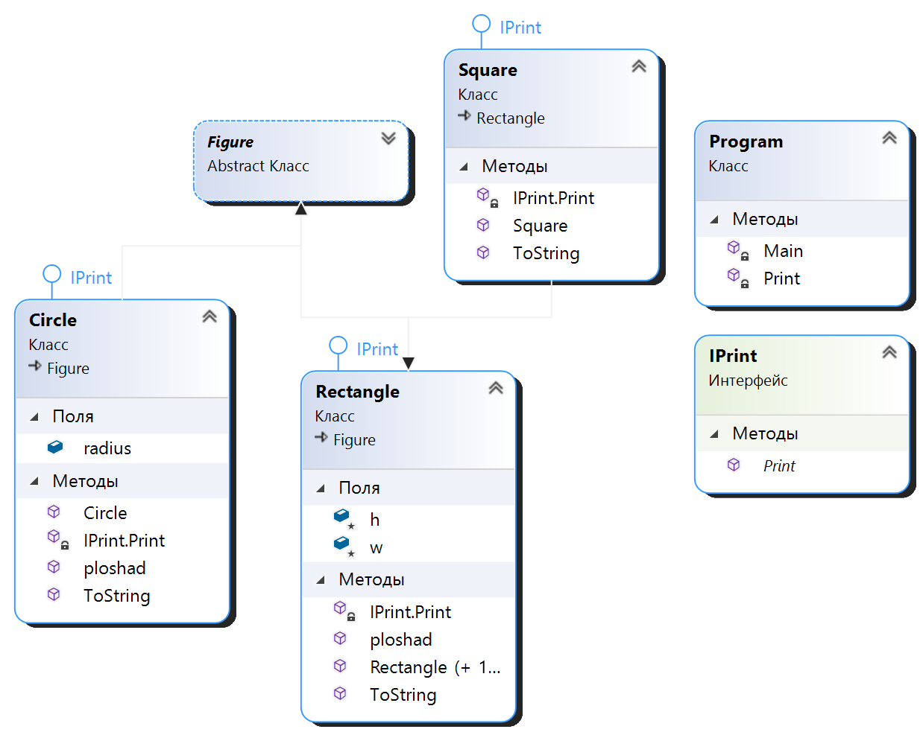

**Текст программы:**

using System;

using System.Collections.Generic;

namespace Lab2

{

abstract class Figure

{

public abstract double ploshad();

}

class Rectangle : Figure, IPrint

{

protected double w, h;

public Rectangle()

{

w = h = 0;

}

public Rectangle(double a, double b)

{

w = a;

h = b;

}

public override double ploshad()

{

return (w * h);

}

public override string ToString()

{

return $"Rectangle\nWidth = {w}, Heigth = {h}\nPloshad = {ploshad()}\n";

}

void IPrint.Print()

{

Console.WriteLine(ToString());

}

}

class Square : Rectangle, IPrint

{

public Square(double a) : base(a, a){ }

public override string ToString()

{

return $"Square\nSide = {w}\nPloshad = {ploshad()}\n";

}

void IPrint.Print()

{

Console.WriteLine(ToString());

}

}

class Circle : Figure, IPrint

{

public double radius;

public Circle(double r)

{

radius = r;

}

public override double ploshad()

{

return (radius * radius * Math.PI);

}

public override string ToString()

{

return $"Circle\nRadius = {radius}\nPloshad = {ploshad()}\n";

}

void IPrint.Print()

{

Console.WriteLine(ToString());

}

}

interface IPrint

{

void Print();

}

class Program

{

static void Print(IPrint pr)

{

pr.Print();

}

static void Main(string[] args)

{

Rectangle a = new Rectangle(0, 7);

Circle b = new Circle(9);

Square c = new Square(98);

Print(a);

Print(b);

Print(c);

}

}

}

**Анализ результатов:**

|  |  |
| --- | --- |
| *Тест* | *Вывод программы* |
| 1 |  |
| 2 |  |